Продолжается переход на платёжную систему «Мир» для получателей выплат по линии ПФР.

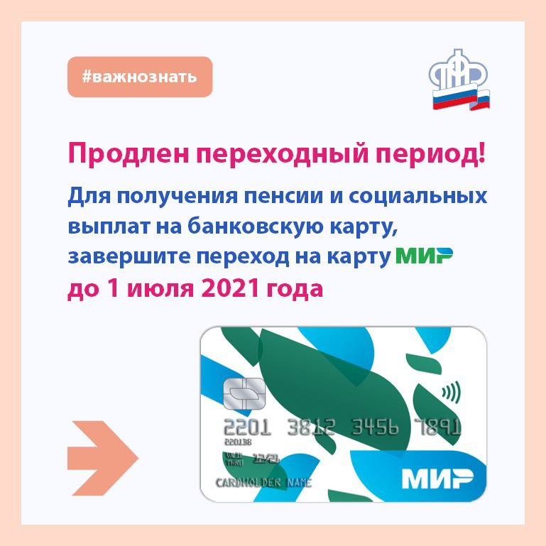

В соответствии с Федеральным законом N 161-ФЗ «О национальной платежной системе» в кредитных учреждениях для получателей выплат по линии Пенсионного фонда продолжается постепенный переход на карты национальной платежной системы «Мир».
Напомним, переход на платежную систему «Мир» должен был завершиться 1 июля 2020года. Однако в связи с острой эпидемиологической обстановкой Банк России продлил переход сначала до 1 октября, затем до 31 декабря 2020 года. В итоге Центробанк принял решение продлить срок перехода до 1 июля 2021 года. Таким образом, в течение полугода банки будут продолжать перечислять пенсии и иные социальные выплаты на банковские карты любых платежных систем.
Клиентская служба (на правах отдела) в Муслюмовском районе обращает внимание, что при переходе на национальную платежную систему «Мир» информировать ПФР о смене счета не требуется.
Отметим, что есть категории пенсионеров, на которых не распространяется новое правило. К ним относятся граждане, которые постоянно проживают за границей, получают выплаты по линии ПФР на счет в банке, номинальный счет или в отделении почты.

